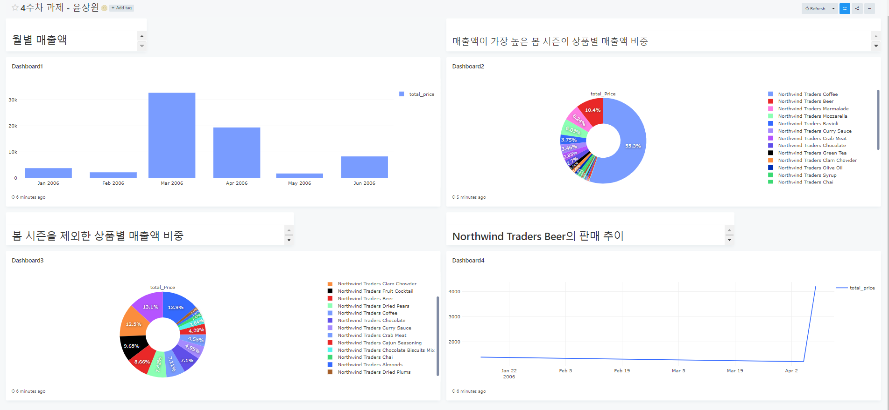

월별 총 매출액 지표를 나타내는 Bar 차트,

매출액이 높은 봄 시즌의 상품별 매출액 비중을 나타내는 파이차트,

봄 시즌을 제외한 상품별 매출액 비중을 나타내는 파이차트,

그리고 모든 시즌에 높은 매출액을 차지한 BEER의 매출액을 관리하기 위한 Line 그래프를 선정하였습니다!